Даже в раннем возрасте ребенка можно и нужно увлечь рисованием, естественно, с учетом его возможностей. Рисование прекрасно развивает мелкую моторику, воображение, знакомит с цветом, формой, наконец, просто доставляет удовольствие.

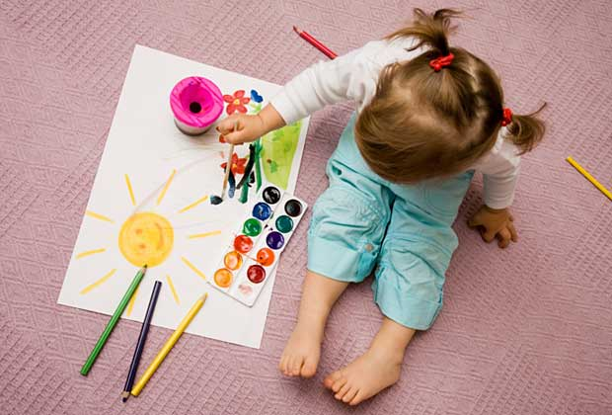

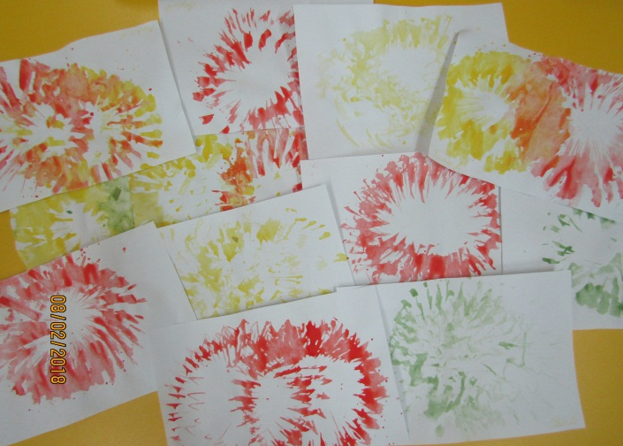
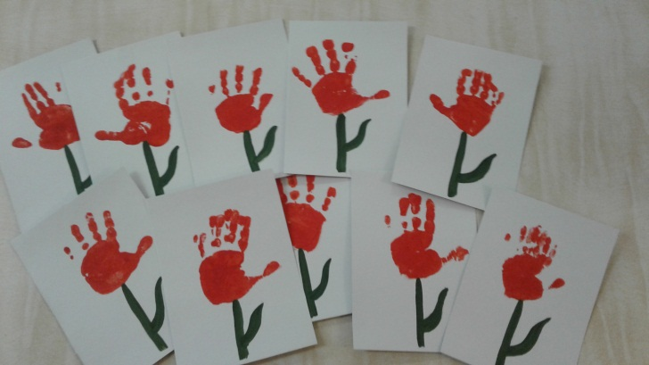
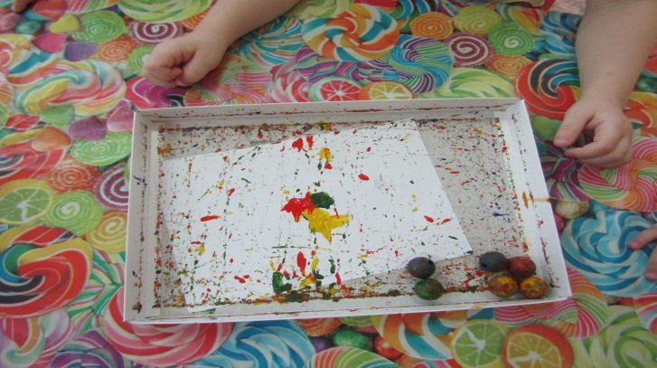

Как хорошо уметь рисовать!

